題目名稱 | 二氧化碳的產生與改變
情境範疇 | 全球－二氧化碳的產生與改變
題幹 | 綠色植物經由「光合作用」，將二氧化碳和水轉變成葡萄糖及氧氣，葡萄糖可進一步合成醣類；不過，植物也會經由呼吸作用，將葡萄糖及氧氣轉變為二氧化碳和水。光合作用受日光、二氧化碳濃度、溫度、水分等許多因素影響，使空氣中二氧化碳的濃度與氧氣的濃度發生變化。
取材說明 | 資料來源：教育部（民84）。高中生命科學試擬教材（上）p.58-59。國立臺灣師範大學科學教育中心。  利基曲線另外出題，是否要刪除題幹全球暖化危機

問題一 | 小華查閱資料發現光合作用受許多因素影響，其中一個實驗結果如圖(一)，由此圖可以得到「光合作用速率」和哪兩項因素的關係？  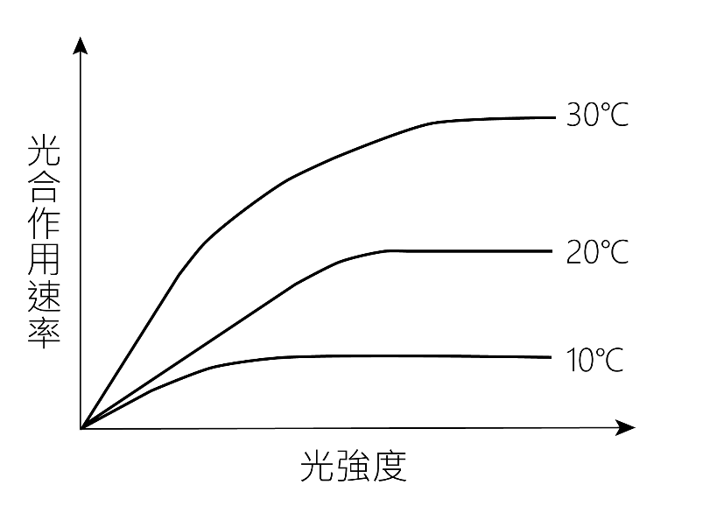  圖(一)
答案（評分準則） | 編碼1：能指出圖中能影響光合作用效率的兩個變因（光強度、溫度）  例如：  1.光強度、溫度  2.光的強度、溫度都可以  編碼0：無法完全指出影響光合作用效率的兩個變因  例如：  1.光的強度  2.溫度  3.光強度、光合作用速率  4.壓力、光照  編碼9：空白未作答
核心素養 | 自主行動－系統性思考與解決問題
評量架構 | 問題解決：□辨識議題、□解釋現象、■運用證據  探究內容：□經驗數據、■科學理論、□異例  探究過程：■歸納、□演繹、□批判
學習內容 | Bc-Ⅳ-3植物利用葉綠體進行光合作用，將二氧化碳和水轉變成醣類養分，並釋出氧氣；養分可供植物本身及動物生長所需。  Bc-Ⅳ-4日光、二氧化碳和水分等因素會影響光合作用的進行，這些因素的影響可經由探究實驗來證實。
學習表現 | 思考智能：□想像創造、■推理論證將所習得的知識正確的連結到所觀察到的自然現象及實驗數據，並推論出其中的關聯、□批判思辨、□建立模型  問題解決：□觀察與定題、□計劃與執行、■分析與發現 分析歸納，整理資訊或數據。、□討論與傳達  科學態度與本質：□養成科學探究的興趣、■養成應用科學思考與探究的習慣應用所學到的科學知識，幫助自己做出最佳的決定。、□認識科學本質
試題概念與分析

問題二 | 小華如果想檢測綠色植物是否行光合作用，應測量下列何者在密閉玻璃容器內的數值變化？  - 溫度  - 光強度  - 氧氣增加量  - 二氧化碳增加量
答案（評分準則） | 編碼1：選項3
核心素養 | 自主行動－系統性思考與解決問題
評量架構 | 問題解決：■辨識議題、□解釋現象、□運用證據  探究內容：□經驗數據、■科學理論、□異例  探究過程：□歸納、■演繹、□批判
學習內容 | Bc-Ⅳ-3植物利用葉綠體進行光合作用，將二氧化碳和水轉變成醣類養分，並釋出氧氣；養分可供植物本身及動物生長所需。  Bc-Ⅳ-4日光、二氧化碳和水分等因素會影響光合作用的進行，這些因素的影響可經由探究實驗來證實。
學習表現 | 思考智能：□想像創造、□推理論證、■批判思辨 tc-Ⅳ-1能依據已知的自然科學知識與概念，提出自己的看法。、□建立模型  問題解決：□觀察與定題、■計劃與執行(能辨明多個自變項、應變項並計劃適當次數的測試、預測活動的可能結果。)、□分析與發現、□討論與傳達  科學態度與本質：□養成科學探究的興趣、■養成應用科學思考與探究的習慣(應用所學的科學探究方法，幫助自己做出最佳的決定。)、□認識科學本質
試題概念與分析

問題三 | 圖二為甲乙兩種植物在不同二氧化碳濃度下的光合作用速率。小華認為甲植物的光合作用速率比較快，試問他是利用圖形的哪兩個點判斷甲植物的光合作用速率比較快，並寫出選擇該兩點的原因。(AB兩個點相同二氧化碳濃度(垂直)，BC兩點相同速率(水平))  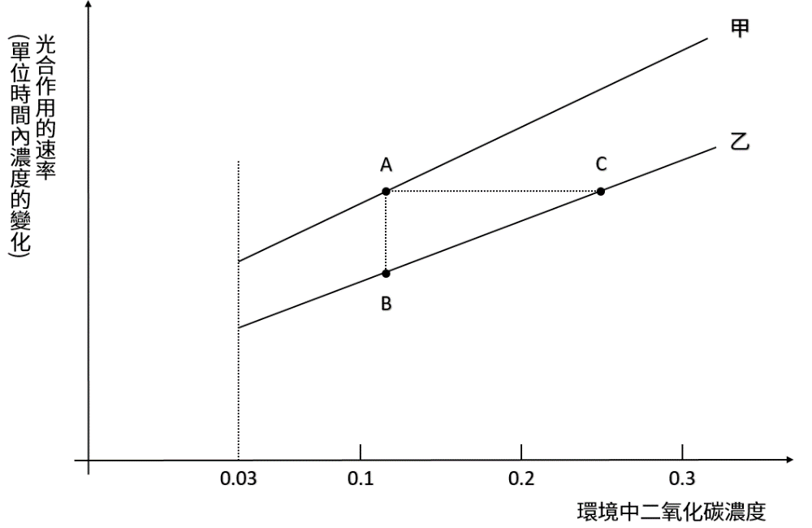  圖(二) 甲、乙兩種植物環境中二氧化碳濃度量與光合作用速率關係圖  20200418建議修改(2020正式施測不做修改)  圖二為甲乙兩種植物在不同二氧化碳濃度下的光合作用速率。小華認為甲植物的光合作用速率比較快，他是如何判斷的呢？  ※縱座標（）內的字句刪除  圖(二) 甲、乙兩種植物環境中二氧化碳濃度量與光合作用速率關係圖  (A)相同二氧化碳濃度的條件下，甲、乙植物的光合作用效率相同  (B)在不同二氧化碳濃度的條件下，乙的光合作用效率總是比較高  (C)兩種植物要相同光合作用速率時，甲需要較少的二氧化碳濃度  (D)兩種植物要相同光合作用速率時，乙需要較少的二氧化碳濃度  答案：(C)
原題答案（評分規準） | 編碼1：挑選甲植物，（不用挑選了）指出是運用「固定自變項（二氧化碳濃度）條件下，應變項（光合作用效率）的表現結果」  例如：  1.三種植物在相同二氧化碳濃度下， 甲植物的光合作用速率最高。  2.相同二氧化碳濃度下， 甲植物的光合作用速率最快。  3.在相同實驗條件下，光合作用速率甲最高(快）。  編碼0：未挑選甲植物或解釋錯誤，即使圖表結果運用或判斷方式適當／挑選甲植物，但是無法指出是運用「固定自變項（二氧化碳濃度）條件下，應變項（光合作用效率）的表現結果」。  例如：  1.甲植物光合作用速率最快（未說明相同二樣化碳濃度？）  2.不確定，因為當二氧化碳濃度0.03％以下無法判斷誰的速率快（無法指出「固定自變項（二氧化碳濃度）條件下）  3.綠色植物經由「光合作用」，將二氧化碳和水轉變成葡萄糖及氧氣，光合作用速率高的甲是最佳選擇。（未指出相同的條件，即未說明是在相同二氧化碳的濃度）  編碼9：空白未作答
核心素養 | 自主行動－系統性思考與解決問題
評量架構 | 問題解決：□辨識議題、□解釋現象、■運用證據  探究內容：■經驗數據、□科學理論、□異例  探究過程：□歸納、■演繹、□批判
學習內容 | Bc-Ⅳ-3植物利用葉綠體進行光合作用，將二氧化碳和水轉變成醣類養分，並釋出氧氣；養分可供植物本身及動物生長所需。  Bc-Ⅳ-4日光、二氧化碳和水分等因素會影響光合作用的進行，這些因素的影響可經由探究實驗來證實。
學習表現 | 思考智能：□想像創造、■推理論證 能將所習得的知識正確的連結到所觀察到的實驗數據，並推論出其中的關聯、□批判思辨、□建立模型  問題解決：□觀察與定題、□計劃與執行、■分析與發現 能運用科學原理，從（所得的）資訊或數據，形成解釋、□討論與傳達  科學態度與本質：□養成科學探究的興趣、■養成應用科學思考與探究的習慣 應用所學到的科學知識，幫助自己做出最佳的決定。、□認識科學本質
試題概念與分析

問題四 | 小華找到另一份資料如圖(三)，發現植物在不同時間點，進行光合作用產生的糖量，以及進行呼吸作用消耗的糖量是不一樣的。  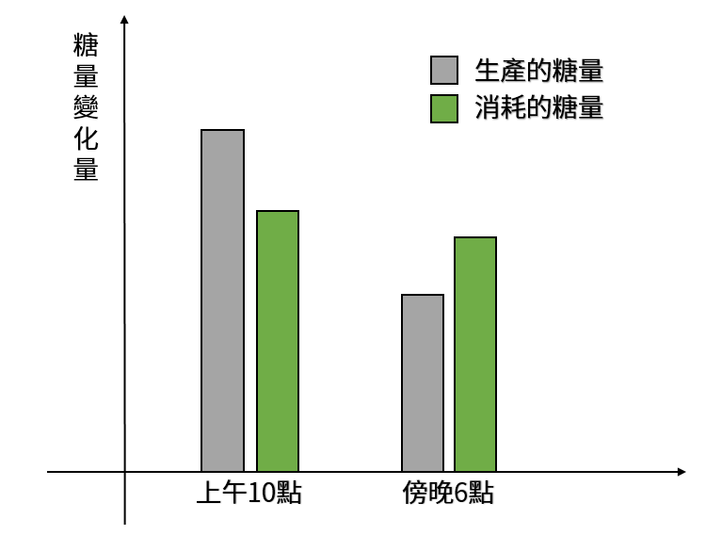  (1)試著比較傍晚6點時，光合作用速率和呼吸作用速率何者較快？  (2)請以圖（三）中「產生的糖量」與「消耗的糖量」說明你的理由。
答案（評分準則） | 編碼1：呼吸作用速率比較快。  1. 傍晚6點時，呼吸作用消耗的糖量比光合作用產生的糖量多。  2. 光合作用的速率小於呼吸作用的速率，因為產生的糖量小於消耗的糖量  3. 呼吸作用的速率大於光合作用的速率，因為消耗的糖量大於產生的糖量  4.呼吸作用因為白天時(有行光合作用)，生產的糖量比消耗還多，而傍晚則相反，就代表傍晚呼吸作用較旺盛（語句暗示傍晚六點的生產醣量比消耗糖量少）  5.傍晚6點光合作用速率比呼吸速率來的慢早上光合作用速率較快所以糖量比較多晚上沒太陽所以光合作用速率較慢（指出傍晚六點時的呼吸作用效率比較快，後方描述有點到糖量）  編碼0：光合作用速率比較快或錯誤推論。  - 光合作用的速率比較小，因為傍晚六點的光照比較少。  - 呼吸作用的速率比較大，因為上午十點的呼吸作用速率比較低。  - 呼吸作用速率大於光合作用的速率，上午十點的糖量產生比較多。  - 呼吸作用，傍晚6點時的耗糖量比產糖量少
核心素養 | 自主行動－系統性思考與解決問題
評量架構 | 問題解決：□辨識議題、□解釋現象、■運用證據  探究內容：□經驗數據、■科學理論、□異例  探究過程：□歸納、■演繹、□批判
學習內容 | Bc-Ⅳ-3植物利用葉綠體進行光合作用，將二氧化碳和水轉變成醣類養分，並釋出氧氣；養分可供植物本身及動物生長所需。  Bc-Ⅳ-4日光、二氧化碳和水分等因素會影響光合作用的進行，這些因素的影響可經由探究實驗來證實。
學習表現 | 思考智能：□想像創造、■推理論證（能將所習得的知識正確的連結到所觀察到的自然現象及實驗數據，並推論出其中的關聯）、□批判思辨、□建立模型  問題解決：□觀察與定題、□計劃與執行、■分析與發現（運用科學原理，從（所得的）資訊或數據，形成解釋）、□討論與傳達  科學態度與本質：□養成科學探究的興趣、■養成應用科學思考與探究的習慣(應用所學到的科學知識與科學探究方法)、□認識科學本質
試題概念與分析 | 參考資料  森林減碳力https://www.coa.gov.tw/ws.php?id=17871  樹減碳能力分班https://www.domiearth.com/blog-a11/2018/3/25

